Виды домашнего насилия и ваши права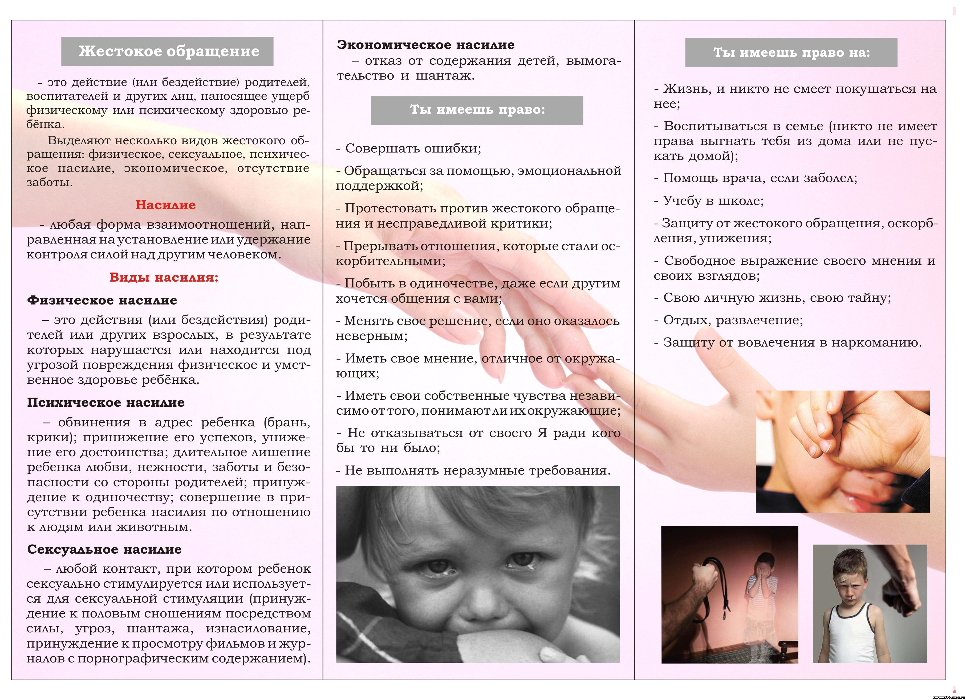

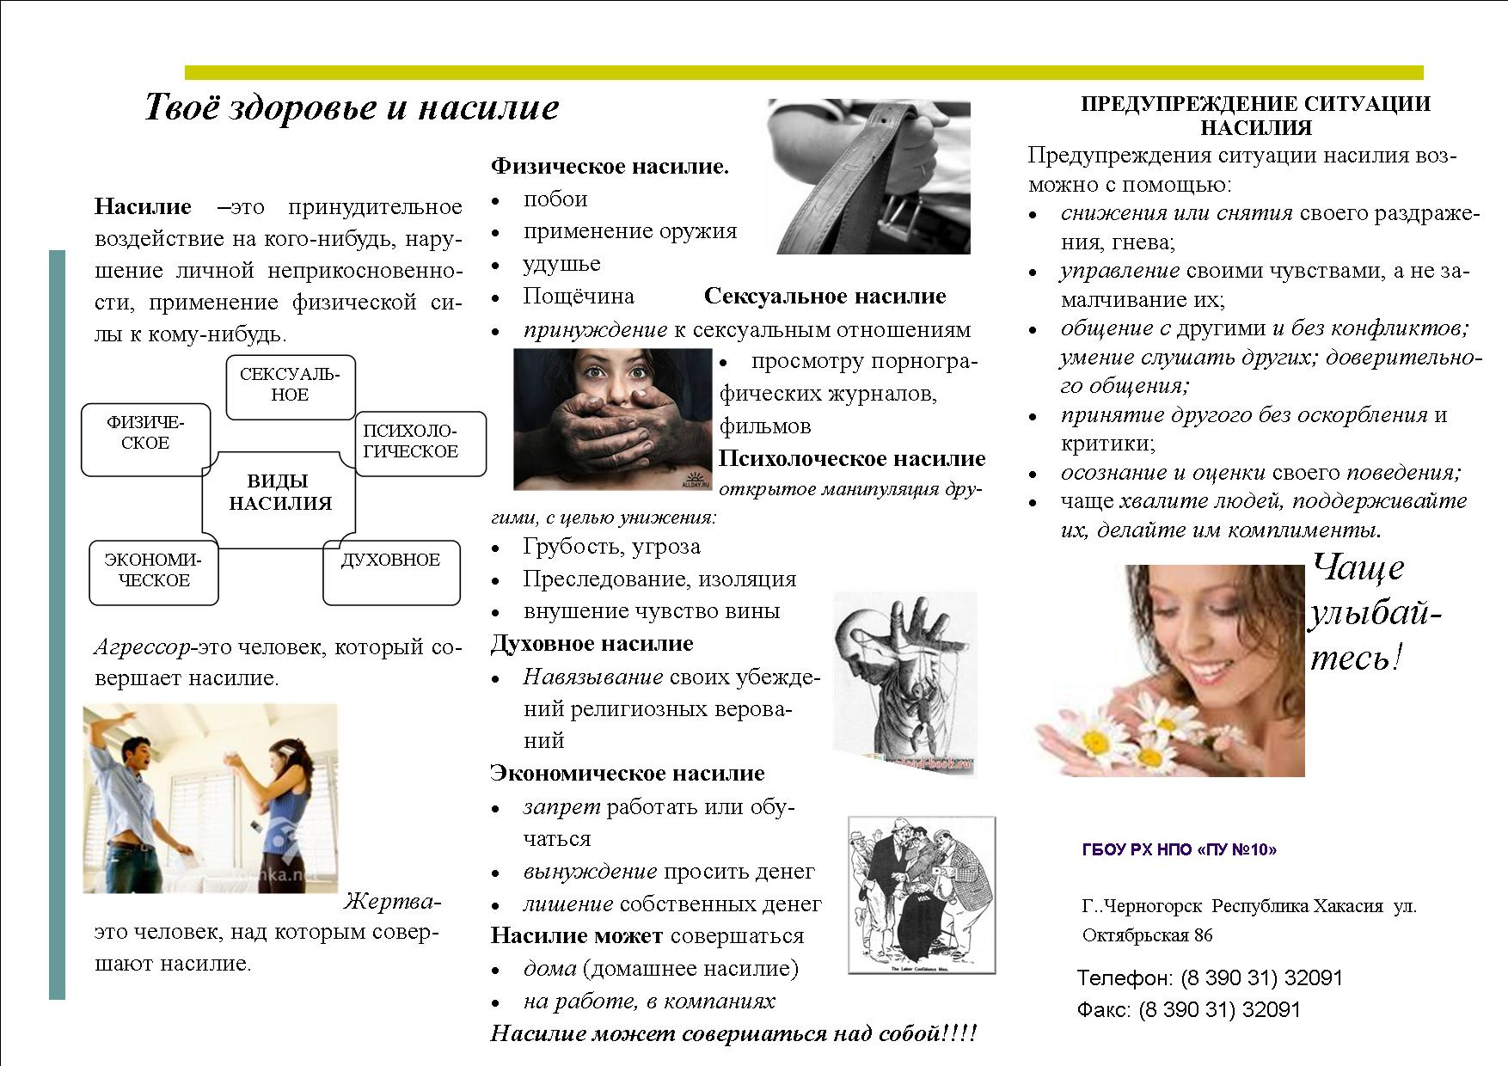
г.Кричев
м-н «Сож», 14
тел.8(02241) 64-519
Психолог учреждения
«Кричевский районный
центр социального
обслуживания населения»
отделения социальной
адаптации и реабилитации

